Министерство науки и высшего образования Российской Федерации

федеральное государственное бюджетное образовательное учреждение высшего образования

«Российский экономический университет имени Г.В. Плеханова»

**МОСКОВСКИЙ ПРИБОРОСТРОИТЕЛЬНЫЙ ТЕХНИКУМ.**

Специальность: 09.02.07 Информационные системы и программирование

Квалификация: Программист

ОТЧЕТ ПО ДИСЦИПЛИНЕ:

ИНСТРУМЕНТАЛЬНЫЕ СТРЕДСТВА РАЗРАБОТКИ ПО

Листов: 4

|  |  |
| --- | --- |
| Выполнил студент  Группы П50-6-20  Соколов Н.Н.  «____» _________ 2023 года | Проверил преподаватель  ___________М.Н. Гацкан  «____» _______2023 года |

Москва 2023

### **ОГЛАВЛЕНИЕ**

Практическая работа №1 3

# Практическая работа №1

Цель работы: создать калькулятор на языке программирования python, который может совершать такие действия с числами, как: сложение, вычитание, умножение, деление и ввод количества чисел.

Процесс выполнения работы:

1. Создание переменной count, в которую пользователь будет вводить количество чисел.



Рисунок (Блок кода 1)

1. Объявление переменной res, в которой будет находиться результат текущих действий, изначально пользователь вводит первое число как результат.



Рисунок (Блок кода 2)

1. Далее в цикле вайл, который будет повторяться пока числа не закончатся производить с ними действия, введённые пользователем.

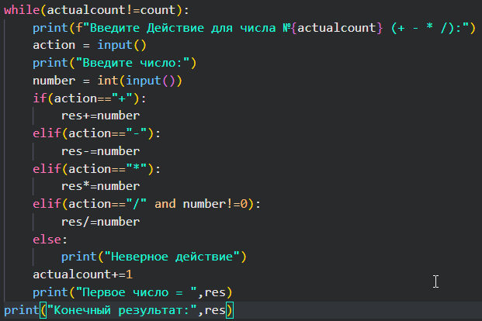

Рисунок (Блок кода 3)

Результат работы программы:

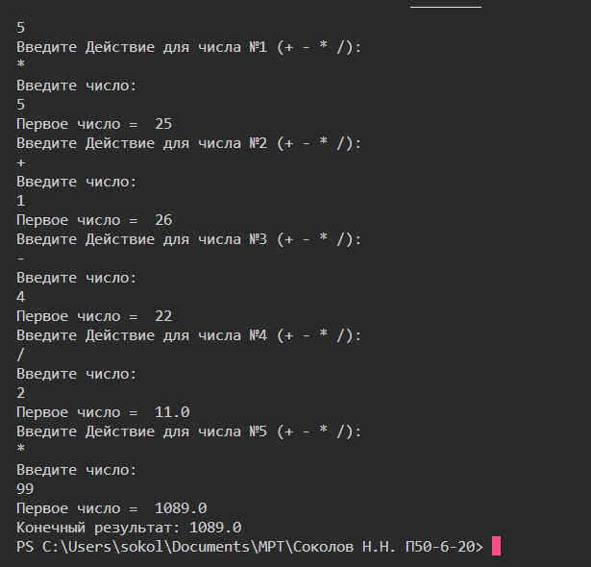

Рисунок (Результат)

Вывод: в ходе практической работы был разработан калькулятор на языке программирования python, который может совершать такие действия с числами, как: сложение, вычитание, умножение, деление.